Εργασία στο μάθημα Διοίκηση Επισιτιστικών Τμημάτων Ξενοδοχείων
(Job Description, Job Specification)

Φοιτήτριες:
Καραπλή Ελένη-Αριάδνη Α.Μ. 19670106
Τσίτση Δήμητρα Α.Μ. 19670160

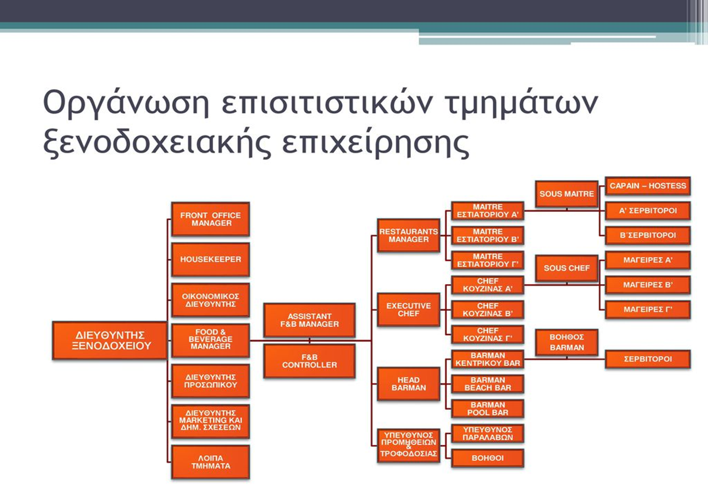
Πηγή: https://slideplayer.gr/slide/11947790/

ΕΡΓΑΣΙΑ, ΛΕΟΝΤΙΤΣΗ ΛΟΥΚΙΑ, ΔΙΟΙΚΙΣΗ ΕΠΙΣΙΤΙΣΤΙΚΩΝ ΜΟΝΑΔΩΝ I
Job description

Τίτλος εργασίας: F&B Manager
Συμβόλαιο: Αορίστου χρόνου
Τοποθεσία: Λονδίνο, Ηνωμένο Βασίλειο
Όροι: Πλήρης απασχόληση, 8ωρη βάρδια
Μισθός: £32,000 – £34,000 ετησίως
Απαιτήσεις: Εργασία το σαββατοκύριακο

Για να υποβάλετε αίτηση για αυτό τον ρόλο θα πρέπει να έχετε δικαίωμα εργασίας στο Λονδίνο, Ηνωμένο Βασίλειο

Σχετικά με εμάς : Το ξενοδοχείο αποτελείται από 100 κλίνες, εστιατόριο, lounge, bar, αίθουσες συνεδρίων και εκδηλώσεων και προσφέρει υπηρεσία δωματίου. Στόχος μας είναι να παρέχουμε στους πελάτες μας μια καλά οργανωμένη, προσιτή και καλής αξίας αναψυχή.

Σχετικά με τον ρόλο : Ως F&B Manager, θα αναφέρεστε στον Γενικό Διευθυντή και θα έχετε την συνολική ευθύνη για το Τμήμα F&B. Με κύριο στόχο την έμπνευση και καθοδήγηση της ομάδα εξυπηρέτησης – εστιατόριο, lounge, bar, υπηρεσία δωματίου, συνέδρια και εκδηλώσεις, θα επιδιώκεται να προσφέρετε συνέπεια και ποιότητα σε ό,τι κάνουμε για τους επισκέπτες μας και θα συνεργάζεστε με τα υπόλοιπα μέλη της ομάδας.

Ευθύνες : Ως F&B Manager, oι κύριες αρμοδιότητες σας θα είναι η διαχείριση, εκπαίδευση και ανάπτυξη των μελών της ομάδας σύμφωνα με της προσδοκίες και εντός του προϋπολογισμού. Συγκεκριμένα, θα είστε υπεύθυνοι για την εκτέλεση των παρακάτω εργασιών με τα υψηλότερα πρότυπα.
- Διαχείριση όλων των λειτουργιών του τμήματος F&B
- Διατήρηση εξαιρετικών επιπέδων εξυπηρέτησης πελατών
- Πρόσληψη, διαχείριση, εκπαίδευση (για μεγιστοποίηση πωλήσεων και εσόδων) και ανάπτυξη της ομάδας F&B
- Συμμόρφωση με την ασφάλεια του ξενοδοχείου, τους κανονισμούς πυρκαγιάς και όλες τις νομοθεσίες για την υγεία και την ασφάλεια
- Διαχείριση των ερωτημάτων των επισκεπτών έγκαιρα και αποτελεσματικά
- Εργαστείτε σύμφωνα με τις κατευθυντήριες γραμμές του προϋπολογισμού σε σχέση με το κόστος τροφίμων, ποτών και μισθοδοσίας
- Ορισμός στόχων του τμήματος, χρονοδιαγράμματα εργασίας, προϋπολογισμούς, πολιτικές και διαδικασίες
- Συνεργασία με άλλα τμήματα όπου απαιτείται και διατηρήστε καλές σχέσεις εργασίας
- Εβδομαδιαία ή μηνιαία ενημέρωση προς των Γενικό Διευθυντή
- Πραγματοποίηση ετησίων και εξαμηνιαίων αξιολογήσεων με άτομα υπό την ευθύνη σας

Απαιτήσεις υποψηφίου : Για να εκπληρώσετε με επιτυχία αυτόν τον ρόλο, θα πρέπει να κατέχεται της ακόλουθες συμπεριφορές, δεξιότητες και αξίες:
- Εμπειρία σε χώρο φιλοξενίας: τουλάχιστον 1 έτος (κατά προτίμηση)
- Εμπειρία στον χώρο διαχείρισης ή/και Τροφίμων και Ποτών
- Ικανότητα να επιτυγχάνει οικονομικούς στόχους
- Ηγετικές ικανότητες
- Ικανότητα να δουλεύεις υπό πίεση
- Άριστα πρότυπα περιποίησης
- Προθυμία για ανάπτυξη των μελών της ομάδας και του εαυτού σου
- Πάθος για την παροχή εξαιρετικών επιπέδων εξυπηρέτησης επισκεπτών

Προνόμια :
- Καταβολή επιπλέον μπόνους στο τέλους οικονομικού έτους
- 4 εβδομάδες άδεια διακοπών
- Δωρεάν χώρος στάθμευσης
- Έκπτωση σε όλα τα τρόφιμα και ποτά σε όλα τα συνεργαζόμενα ξενοδοχεία

Επικοινωνία : Σας ενημερώνουμε ότι λαμβάνουμε σοβαρά υπόψη το απόρρητο σας. Όταν υποβάλετε αίτηση, θα επεξεργαστούμε τα στοιχεία σας μόνο για την συγκεκριμένη θέση. Ενδέχεται να επικοινωνήσουμε μαζί σας μέσω email ή τηλεφώνου. Εάν δεν λάβετε απάντηση από εμάς εντός 5 εργάσιμων ημερών, σας ενημερώνουμε ότι δεν έχετε επιλεχθεί για την συγκεκριμένη θέση.

Job Specification

Ο ρόλος σας θα περιλαμβάνει όλες τις νέες προσλήψεις, την εκπαίδευση και την ανάπτυξη εντός της ομάδας σας. Από εσάς αναμένεται να αυξήσετε τις πωλήσεις σε όλα τα τμήματα F&B για να επιτύχετε τους στόχους εσόδων σας. Θα πρέπει να παρακολουθείτε τα σχόλια των επισκεπτών και να απαντάτε εντός αποδεκτού χρόνου. Θα προγραμματίζεται όλες τις εκ περιτροπής καθήκοντα διασφαλίζοντας ότι είναι επαρκείς και εντός προϋπολογισμού με βάση τις πωλήσεις. Θα συνεργάζεστε επίσης με την ανώτερη ομάδα για να δημιουργήσετε ιδέες για ανάπτυξη προϊόντων, ανάπτυξη μενού για αύξηση των πωλήσεων και για να επιτύχετε καινοτόμες αλλαγές που περιμένουν οι επισκέπτες από εμάς.

Λειτουργικά καθήκοντα :
- Επίβλεψη του υπεύθυνο ποιοτικού ελέγχου τροφίμων και ποτών κατά την διάρκεια παράδοσης των προϊόντων στο ξενοδοχείο
- Επίβλεψη του υπεύθυνου ατόμου για την υπηρεσία συναντήσεων και εκδηλώσεων (M&E) εντός των χώρων M&E και διατήρηση της συνολικής ευθύνη για την υπηρεσία τροφίμων και ποτών σε όλους τους χώρους M&E
- Έλεγχος των χαρτιών λειτουργίας M&E για να βεβαιωθείτε ότι οι απαιτήσεις των πελατών παραδίδονται με σωστό και αποτελεσματικό τρόπο
- Εξασφάλιση ότι οι λειτουργίες M&E λειτουργούν ομαλά και ότι οι απαιτήσεις των πελατών ικανοποιούνται
- Αναφέρετε και επικοινωνήστε τακτικά (κάθε Δευτέρα πρωί) με την επιχειρησιακή ηγετική και διοικητική ομάδα σχετικά με την απόδοση του τμήματος και βεβαιωθείτε ότι είναι ενήμεροι για κάθε σχετική πληροφορία ή αλλαγή στο τμήμα
- Επικοινωνία με το τμήμα Ανθρώπινου Δυναμικού σχετικά με τη διαχείριση ατόμων, συμπεριλαμβανομένων των αναγκών προσλήψεων, τον τρόπο εκπαίδευσης και των σχέσεων με τους εργαζομένους, όποτε θεωρείται αναγκαίο
- Λάβετε σχόλια και παράπονα πελατών και στη συνέχεια να γίνεται έλεγχος για την ικανοποίηση των πελατών, διασφαλίζοντας ότι όλα τα σχόλια των επισκεπτών αντιμετωπίζονται με επαγγελματικό και αποτελεσματικό τρόπο, εάν όχι, επικοινωνήστε με τον βοηθό διευθυντή F&B και ζητήστε τους να τα χειριστούν
- Αντιμετώπιση των αδειοδοτήσεων και οποιονδήποτε άλλο επίσημο φορέα όταν απαιτείται εφαρμόστε τις νομοθετικές απαιτήσεις και τις άδειες και τις εσωτερικές πολιτικές ασφάλειας με τη βοήθεια και την καθοδήγηση της νομικής υπηρεσίας
- Εξασφάλιση ότι τηρούνται πάντα οι Πολιτικές Υγείας, Υγιεινής & Ασφάλειας του ξενοδοχείου (επικοινωνήστε με το τμήμα καθαριότητας)
- Εξασφάλιση ότι οι χώροι M&E είναι καθαροί, φροντίζοντας να τηρούνται οι βάρδιες καθαρισμού και τα κατάλληλα αρχεία
- Εξασφάλιση ότι τηρούνται όλοι οι κανόνες για την σωστή συμπεριφορά, ομοιομορφία και προσωπική υγιεινή των εργαζομένων και επιθεωρήστε την περιποίηση και την ενδυμασία του προσωπικού (διορθώσει τυχόν προβλημάτων)
- Προετοιμασία του εβδομαδιαίου προγράμματος εργασίας σύμφωνα με τις οδηγίες στελέχωσης, προσαρμογή χρονοδιαγράμματος για ολόκληρη την εβδομάδα για να καλύψει τις απαιτήσεις της επιχείρησης σε συνεργασία με τον βοηθό διευθυντή F&B
- Αναφορά στο γενικό διευθυντή του ξενοδοχείου και όπου είναι δυνατόν να ενεργήσετε σε τυχόν περιστατικά καταγγελίας, ατυχήματος, πυρκαγιάς, απώλειας ή ζημιάς.
- Παρακολούθηση συναντήσεων της εταιρείας αν αυτό σας ζητηθεί
- Επανεξέταση των πωλήσεων για την προηγούμενη ημέρα
- Επεξεργασία και έλεγχος των τριμηνιαίων στοιχείων για τα έσοδα και το κόστος για το τμήμα
- Επιθεώρηση, σχεδίαση και βεβαίωση ότι όλα τα υλικά και ο εξοπλισμός είναι σε πλήρη ετοιμότητα για σέρβις (διορθώσει τυχόν ελλείψεις με το αντίστοιχο προσωπικό)

Πηγές
- https://uk.indeed.com/jobs?q=food+and+beverage+manager&l=London%2C+Greater+London
- https://slideplayer.gr/slide/11947790/
- https://jobdescription-library.com/job-description-templates

